Das Ballonfahren-eBook
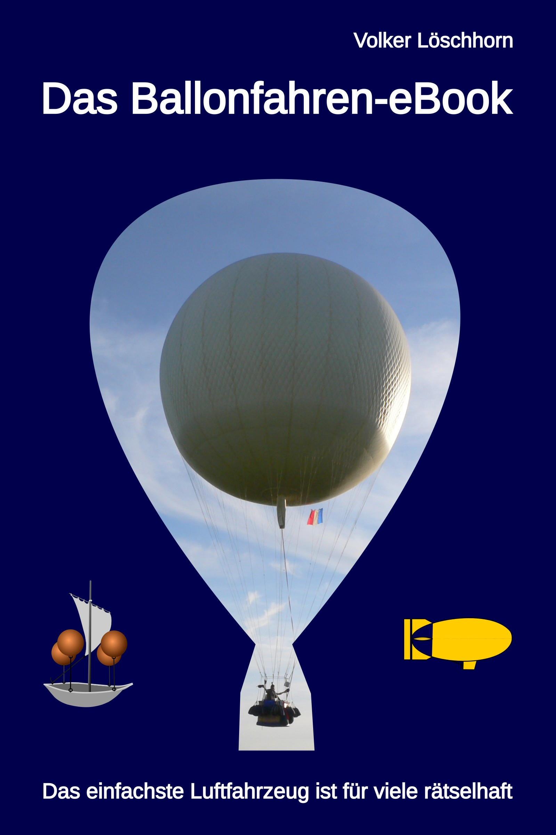Titelseite des Buches Das Ballonfahren-eBook
Mit dem Ballon eroberten die Menschen den Luftraum. Aber dem Ballon haftet etwas geheimnisvolles an: Ist er wirklich nur ein Spielball des Windes, oder kann man ihn doch steuern? Direkt nicht aber indirekt durch ausnutzen verschiedener Windströmungen. Hierbei helfen moderne Möglichkeiten der Windvorhersage, die die Intution des Piloten ergänzen. Ein Ballonfahrer benötigt ein tiefes Verständnis für die Atmosphäre und die Gesetze wie Vorgänge in ihr ablaufen. Die Troposphäre ist sein Spielplatz. Die Ballonfahrt hat viele Facetten: Kommerzieller Passagiertransport für touristische Zweck, Werbung, Freizeitgestaltung und sportlicher Wettbewerb. Fast jeder hat schon einmal ein Heißluftballon gesehen, aber die viel selteneren Gasballone werden kaum wahrgenommen. Dabei beherrschen sie fast zwei Jahrhunderte zusammen mit den Vögeln den Himmel. Und dabei sind sie die in Serie hergestellten Luftfahrzeuge, die am längsten in der Luftbleiben können: Ohne zwischendurch zu landen über hundert Stunden. Solche Fahrten unterscheiden sich wie die Binnenschiffahrt von der Hochseeschiffahrt. Das Ballonfahren-eBook möchte hier erläutern, wie das alles funktioniert und abläuft. Der Autor des Buches, Volker Löschhorn, ist selbst aktiver Ballonpilot und Fluglehrer. Auch im Sport ist er aktiv, war mehrmals Deutscher Meister im Gasballonfahren. Er teilt hier seine umfangreiche Erfahrung hauptsächlich in Textform, ergänzt mit einigen Abbildungen. Das Buch richtet sich an den, der auf die Ballonfahrt neugierig ist. Aber auch der erfahrene Balloner kann noch Neues für sich entdecken - versprochen!

Kaufen
Das Ballonfahren-eBook ist bei epubli erschienen und kann hier gekauft werden:
www.epubli.com
Und ist auch über die meisten Plattformen für eBooks erhältlich. Nach dem Titel oder der ISBN: 9783819740534 suchen.

Leseprobe

Vorwort
Wann hat der erste Mensch einem Vogel nachgeschaut, und sich gewünscht es ihm gleichzutun und in die Lüfte zu steigen? Wir wissen es nicht, nur dass es viele tausend Jahre gedauert hat, bis die ersten Menschen den Erdboden zu einer Luftreise verlassen haben. Interessant dabei ist, dass sie dabei nicht den Flug der Vögel nachgeahmt haben, sich nicht mit Hilfe der Aerodynamik in die Luft erhoben haben, sondern mit Hilfe des statischen Auftriebs aufgestiegen sind. Was die größere gedankliche Leistung ist da man kein natürliches Vorbild nachgeahmt hat,
Aber er dachte nicht an die Luftschiffahrt, aber er inspirierte Francesco Lana de Terzi, der 1670 ein Luftschiff entwarf, dass seinen Auftrieb mit Vakuumkugeln gewann.
Vakuum ist ideal um Auftrieb zu erzeugen, leider müssen bis heute Vakuumbehälter so schwer gebaut werden, dass sie schwerer sind als der Auftrieb den sie erfahren, und damit ungeeignet um in die Lüfte zu steigen. Zwar gibt es verschiedene Legenden über feuerspeiende Figuren, und ähnliche Körper, die in die Luft gestiegen sind. Am meisten Indizien gibt es dafür, dass Bartolomeu Lourenço de Gusmão 1709 einen kleinen Ballon am portugiesischen Hof in Lissabon hat aufsteigen lassen. Aber erst die Versuche der Gebrüder Montgolfier 1783 setzten die Entwicklung in Gang. Doch trotz dieser langen Geschichte der Ballonfahrt bleibt Ballonfahren für viele rätselhaft: Dass man mit warmer Luft oder einem leichten Gas nach oben steigen kann, diese Erkenntnis wird allgemein akzeptiert. Aber wie geht es dann weiter? Wie steuert man einen Ballon? Warum gibt es Ballone mit Sandsäcken und welche ohne? Und warum haben Ballone keinen Anker mehr? Diese und viele weitere Fragen werden Ballonfahrern gestellt. In diesem Buch möchte ich diese Fragen beantworten, und erklären, wie Ballonfahren funktioniert.

Ballone
Ballon gefahren wird heute mit drei verschiedenen Ballonklassen, man könnte auch Ballonarten sagen: Heißluftballonen, Gasballonen und Rozièren. Weltweit gibt es über zehntausend Heißluftballone, etwa ein halbes Hundert Gasballone und Rozièren im einstelligen Bereich. Warum die eine Ballonklasse so häufig ist, und die anderen so selten sind, wird bei der Vorstellung der einzelnen Ballonarten verraten.

Heißluftballon
Der Heißluftballon war der erste Ballon am Himmel – seinen Auftrieb erzeugt man ganz einfach mit heißer Luft. 1783 ließen die Brüder Étienne und Joseph Montgolfier den ersten Heißluftballon im südfranzösischen Städtchen Annonay vor Publikum aufsteigen. So einfach das Prinzip ist heiße Luft mit Feuer zu erzeugen, so problematisch war die damit verbundene Brandgefahr: Es standen weder nichtbrennbare Materialien für die Hülle zur Verfügung – die Montgolfiers bauten ihre Ballone aus Leinenstoff der mit handgeschöpftem Papier verstärkt wurde – noch war das Heizen mit Festbrennstoffen wie Stroh praktisch in der Handhabung. Daher fristete der Heißluftballon fast zwei Jahrhunderte lang ein Schattendasein, bis in den sechziger Jahren des vergangenen Jahrhunderts die Materialien und der Brennstoff für den modernen Heißluftballon zur Verfügung standen: Kunststofffasern für die Hülle, und Propan als einfach zu handhabender Brennstoff. Übrigens, häufig bezeichnet man Heißluftballone auch nach ihren Erfindern als Montgolfièren.

Heißluft-Luftschiffe
Heißluft-Luftschiffe gehören zu den Heißluftballonen, werden auch als Lenkballone bezeichnet. Sie bestehen aus einer aerodynamisch für die horizontale Bewegung gegen die Luft günstig geformten Ballonhülle. Und verfügen über ein Seitenruder und einen Antrieb mit Propeller. Die Höhe wird wie bei einem Heißluftballon durch unterschiedlich starkes Aufheizen der Luft in der Ballonhülle erzeugt. Bei manchen Heißluft-Luftschiffen wird in der Hülle mit Hilfe eines Gebläses ein leichter Überdruck erzeugt, der die Hülle stabilisiert und höhere Geschwindigkeiten ermöglicht. Der Betrieb eines Heißluft-Luftschiffes erfordert viele Helfer, und ist auch deshalb aufwändig. Es gab zwar auch schon Meisterschaften bis hin zu Weltmeisterschaften, aber diese finden nicht regelmäßig statt. Meistens sind die wenigen Heißluft-Luftschiffe zu Werbezwecken unterwegs.

Gasballon
Die Erfindung des Gasballons war eine Auftragsarbeit. Die Nachricht des Ballonaufstiegs in Annonay verbreitete sich in Windeseile bis nach Paris, und dort wollte man auch einen Ballon aufsteigen sehen. Man beauftragte den Wissenschaftler Professor Charles mit der Umsetzung. Dieser hatte gehört, dass die Montgolfiers ein neues Gas erfunden hätten. Er vermutete dass es sich dabei um das leichteste aller Gase – Wasserstoff – handelte. Zusammen mit den Brüdern Robert baute er eine gasdichte Hülle und einen Erzeuger für Wasserstoff, und nur zwei Wochen nach dem Aufstieg der ersten Montgolfière startete in Paris der erste Gasballon – die Charlière. Einmal mit Gas befüllt, müsste ein Gasballon unendlich lange fahren können – sofern die Hülle dicht ist – da bei ihm nicht um den Auftrieb zu erhalten wie bei einem Heißluftballon ständig nachgeheizt werden muss. Das würde auch so funktionieren wenn, ja, wenn die Sonne nicht wäre. Diese heizt das Traggas tagsüber auf, und nachts kühlt es dann ab und zieht sich zusammen, und der Ballon verliert an Volumen und damit an Auftrieb. Diesen Verlust an Auftrieb gleicht man aus, indem man etwas des auch zu diesem Zweck mitgeführten Ballastes abwirft. Das geht aber nicht beliebig oft, mit einem modernen Gasballon könnte man unter günstigen Bedingungen drei bis fünf Tage, ohne zwischendurch zu landen, fahren. Als Traggas wird für Gasballone heute in der Regel Wasserstoff verwendet. Die einzige für die Verwendung in Ballonen negative Eigenschaft des Wasserstoffgases ist, dass es brennbar ist. Um zu verhindern, dass sich das Wasserstoffgas aufgrund elektrostatischer Aufladung entzündet, sind die Hüllen leitfähig beschichtet, so dass sich keine für Zündfunken ausreichenden Ladungsunterschiede bilden können. Das nichtbrennbare aber doppelt so schwere und sehr teure Edelgas Helium wird selten verwendet. Leider stehen weder Wasserstoff noch Helium oder andere geeignete Gase überall zur Verfügung, und der Transport ist aufwändig und damit teuer.

Gasballon-Startplätze
Günstig kann Wasserstoff nur an Startplätzen, die mit einer Pipeline versorgt werden, bezogen werden. Leider sind diese Startplätze sehr selten, es gibt davon fünf in Deutschland und keinen im Ausland. Hier die Startplätze in Deutschland, die entweder über eine Pipeline oder über einen stationären Tank Wasserstoff bereit stellen:
Düsseldorf: https://www.ballon-duesseldorf.de/
Gladbeck: http://www.ballon.org/
Münster: https://www.fsv-muensterland.de/
Ibbenbüren: http://www.ballonclub-teuto.de/
Bitterfeld-Wolfen: https://www.ballon-bitterfeld.de
Burgkirchen: https://freiballonclub-salzach-inn.chayns.site/
Gersthofen: https://www.augsburg-ballon.de/
Stuttgart: https://ballonsportgruppe-stuttgart.de/

Rozière
Bringt es Vorteile, Gas- und Heißluftballon zu kombinieren? Diese Frage stellte sich Pilâtre de Rozier, und baute eine Kombination aus beiden, die nach ihm benannte Rozière. Mit ihr versuchte er am 15. Juni 1785 den Kanal nach England zu überqueren. Leider hatte er weder das unbrennbare Traggas Helium noch unbrennbare Materialien für die Hülle zur Verfügung. Auch das Heizen der Heißlufthülle unter der Wasserstoffhülle mit Stroh war nicht ohne Funkenflug möglich. Die Ursache konnte nicht geklärt werden, aber *mehr im eBook*.

Inhalt
- Ballone
  - Heißluftballon
    - Heißluft-Luftschiffe
  - Gasballon
    - Gasballon-Startplätze
  - Rozière
  - Modellballone
  - Modell-Luftschiffe
  - Weitere Ballonarten
- Piloten
  - Voraussetzungen
  - Ausbildung
    - Theoretische Ausbildung
    - Praktische Ausbildung
    - Prüfung
    - Weitere Qualifikationen
    - Ausbildung nach EASA-Regeln
    - UL-Ballonpiloten
- Ballonteam
  - Verfolger
    - Wettbewerbsoffizielle
      - Observer / Sportzeugen
      - Debriefer / Auswerter
      - Wettbewerbsleiter
      - Tasksetter
      - Target-Team
      - Sicherheitsbeauftragter
  - Techniker
- Ballonfahrt
  - Wetter
  - Wo und wohin?
  - Jetzt geht es los
  - Aufrüsten
  - Start
  - Fahrt
  - Verfolger
  - Landung
  - Dann war da noch was..
- Theorie - was der Ballonfahrer wissen sollte
  - Aerostatik
  - Auftrieb, Tragkraft und Zuladung
- Ballontechnik
- Wissen - fühlen - intuitiv handeln
- Bordinstrumente
- Ballonwetter
  - Die Methode „Modell“
  - Stabilität - Labilität
    - Tagesablauf bei verschiedenen Temperaturschichtungen
  - Wind
  - Thermik
- Ballonsport - Sport?!
  - Heißluftballon-Wettbwerbe
  - Gasballon-Wettbewerbe
  - Ablauf einer großen Gasballonfahrt
- Umwelt
- Sicherheit

Media
Short
Leseprobe

